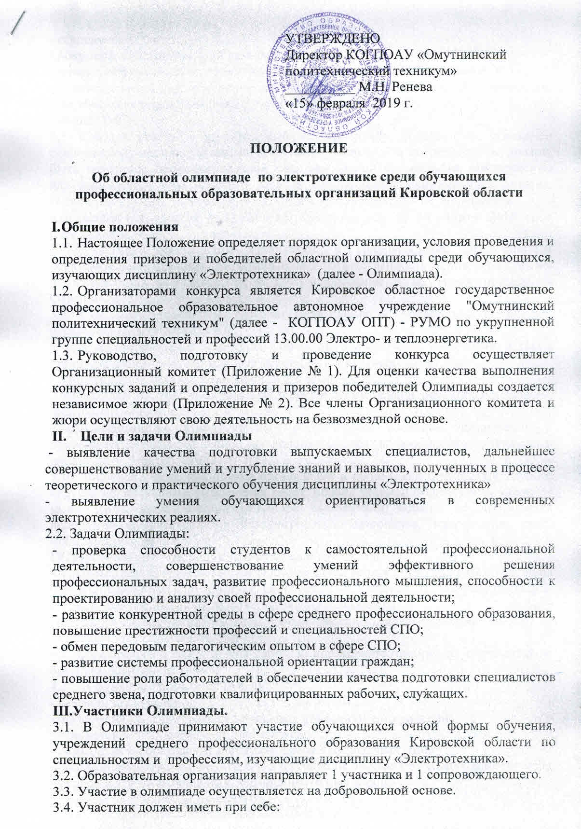
- студенческий билет;
- документ, удостоверяющий личность;
- заявление о согласии на обработку персональных данных (Приложение № 3);
- справку с места учебы за подписью руководителя образовательной организации, заверенную печатью указанной организации;
- полис ОМС.
3.5. Каждый участник, направляемый на Олимпиаду, должен быть обеспечен спецодеждой, индивидуальными средствами защиты. На спецодежде не должно быть логотипов профессиональной образовательной организации. Инструменты для выполнения практического задания предоставляет принимающая сторона. Использование собственного инструмента и приспособлений не запрещается.
3.6. Заявки на участие в Олимпиаде принимаются до 10 марта 2019 года (Приложение № 4).
3.7. Участники Олимпиады прибывают в сопровождении представителя образовательной организации, который несет ответственность за поведение, жизнь и безопасность обучающегося в пути следования и во время проведения Олимпиады.
3.8. Участники Олимпиады проходят регистрацию в соответствии с заявками образовательных организаций.
3.9. В день проведения Олимпиады проводится жеребьёвка участников, а также организационно-ознакомительные мероприятия, включающие в себя:
- инструктаж по технике безопасности и охране труда;
- ознакомление с рабочими местами и техническим оснащением (оборудованием, инструментами и т.п.);
- ознакомление с утвержденным организатором порядком организации и проведения областного этапа по специальностям и профессиям, изучающим дисциплину Электротехника.
3.10. В случае нарушения правил организации и проведения Олимпиады, грубого нарушения технологии выполнения работ, правил техники безопасности участник может быть дисквалифицирован. При выполнении заданий не допускается использование участниками дополнительных материалов, электронных книг, мобильного телефона и т.п.
- Организация и порядок проведения олимпиады
4.1. Олимпиада проводится в очной форме 21-22 марта 2019 года с 09.00 часов на базе КОГПОАУ ОПТ по адресу: г. Омутнинск, ул. Садовая, 51, тел/факс (83352) 2-23-52, E-mail: pu20@inbox.ru, сайт: www.goupu20.kirov.ru,
Проезд: по городу: автобусы № 1, 4 от остановки «Дворец культуры» (центр) до остановки «ПУ-20» (конечная).
4.2. Организация и координация работ по проведению олимпиады возлагается на организационный комитет.
  - В функции оргкомитета входит:
- разработка Положения о проведении олимпиады;
- организация и подготовка рабочих мест для выполнения заданий;
- обеспечение технической документацией;
- разработка и определение критериев оценки конкурсных работ;
- организация и проведение открытия олимпиады профессионального мастерства;
- подбор и представление на утверждение состава жюри.
4.4. На жюри возлагается оценка уровня теоретической подготовки и качества выполнения практических работ в пределах установленных конкурсных заданий. Члены жюри проводят жеребьевку и шифровку участников, контролируют соблюдение технологического процесса выполнения практического задания, правильность трудовых приемов, время выполнения заданий, соблюдение правил безопасности труда участниками конкурса.
- Содержание олимпиады
5.1. Олимпиада представляет собой соревнование, предусматривающее выполнение практикориентированных конкурсных заданий.
5.2. Олимпиада включает в себя выполнение профессионального комплексного задания по специальности (далее – профессиональное комплексное задание).
  - Олимпиада предусматривает следующие виды заданий:
- теоретическое задание (решение задач);
- теоретическое задание (составление кроссворда);
- практическое задание (нахождение параметров в однофазной цепи переменного тока с активным сопротивлением, индуктивностью и емкостью);
- профессиональное задание (работа с компьютерной программой).
5.4. Вопросы и задания соответствуют уровню требований Федерального государственного образовательного стандарта среднего профессионального образования по специальностям и профессиям.
5.5. Время на выполнение комплексного профессионального задания:
- теоретическое задание (решение задач) – 35 минут;
- теоретическое задание (составление кроссворда) – 60 минут;
- практическое задание (нахождение параметров в однофазной цепи переменного тока с активным сопротивлением, индуктивностью и емкостью) - 1час 30 минут;
- профессиональное задание (работа с компьютерной программой) – 45 минут.
5.6. Теоретическое задание, решение практических задач выполняется – в письменном виде.
- Решение задачи на нахождение общего сопротивления, токов и напряжений на отдельных проводниках. Тема «Постоянный ток».
- Составление кроссворда по темам дисциплины «Электротехника» по заданному ключевому слову.
5.7. Практическое задание и профессиональное задание состоят:
- В программе - конструктор «Начала электроники» собрать электрическую цепь, состоящую из различных элементов по заданным параметрам. Выполнить необходимые расчеты. Схема должна работать, ток на лампе должен соответствовать рабочему. В случае несоответствия (перегорание сопротивления, лампочки и т.д.) устранить изменением параметров сопротивлений до включения схемы под напряжение. Программа — конструктор «Начала электроники» в сети интернет.
- Практическая работа. Тема «Переменный однофазный ток». Собрать электрическую цепь последовательного соединения сопротивления, катушки и конденсатора. Снять параметры, в масштабе построить векторную диаграмму.
5.8. Перед выполнением профессионального задания участники знакомятся с используемым оборудованием и инструментами.
5.9. Каждый участник перед началом Олимпиады обязан пройти инструктаж по технике безопасности и охране труда.
5.10. Контроль за соблюдением безопасных условий труда, норм и правил охраны труда возлагается на заместителя директора по УПР КОГПОАУ ОПТ Данилов Е.А.
6.11. Результаты выполнения профессионального комплексного задания олимпиады оцениваются жюри. Каждый член жюри заполняет ведомости оценок выполнения профессионального комплексного задания по формам. На основе ведомостей формируется сводная ведомость, в которую заносятся итоговые оценки.
- Подведение итогов, определение победителей
6.1. Итоги олимпиады подводит жюри.
По результатам Олимпиады определяются победители в личном зачете. Личный зачет производится по сумме баллов, полученных обучающимися за выполнение всех заданий.
Победитель (участник, занявший 1 место) и призеры (участники, занявшие 2 и 3 места) Олимпиады определяются по максимальному количеству баллов, набранных при выполнении всех конкурсных заданий.
При равном количестве баллов победителем признается участник, набравший наибольшее количество баллов в профессиональном задании.
6.2. Итоги Олимпиады оформляется протоколом с приложением сводной ведомости оценок и подписываются председателем и членами жюри.
6.3. Победители и призеры Олимпиады награждаются дипломами. Все участники Олимпиады получают сертификаты.
6.4. Предприятия, организации – социальные партнёры техникума, спонсоры, оказавшие помощь в проведении Олимпиады отмечаются Благодарственными письмами.
- Финансирование олимпиады
7.1. Расходы, связанные с оплатой проезда к месту проведения олимпиады и обратно берет на себя направляющая сторона.
7.2. Расходы, связанные с обеспечением питания участников, награждением, расходными материалами, медицинским обслуживанием участников осуществляется за счет организационных взносов и средств организатора олимпиады.
7.3. Организационный взнос для профессиональных образовательных организаций составляет 2000 рублей (две тысячи рублей 00 копеек) на одного участника. В данную сумму входит обеспечение участников олимпиады питанием (в дни проведения – 2 завтрака, 2 обеда, ужин) и проживание, приобретения необходимых расходных материалов (инструментов, проводов, элементов схем, крепежа), дипломов, сертификатов и т. п. Сопровождающие - 800 рублей (восемьсот рублей 00 копеек) на одного: питание (в дни проведения – 2 завтрака, 2 обеда, ужин) и проживание.
Приложение № 1

СОСТАВ ОРГАНИЗАЦИОННОГО КОМИТЕТА

Областного этапа олимпиады
по дисциплине Электротехника среди студентов учреждений среднего профессионального образования Кировской области в 2019 году

КОЗЛОВА  Светлана Васильевна | Главный специалист эксперт отдела профессионального образования министерства образования Кировской области
КЛЕВЦОВА  Мария Сергеевна | Заведующий кафедрой профессионального образования
РЕНЕВА  Марина Николаевна | Директор КОГПОАУ «Омутнинский политехнический техникум»
ДАНИЛОВ Евгений Александрович | Зам по учебно-производственной части КОГПОАУ «Омутнинский политехнический техникум»
ПЕРМИНОВ Владимир Сергеевич | Преподаватель спец. дисциплин, мастер производственного обучения «Омутнинский политехнический техникум»

Приложение № 2

СОСТАВ
жюри по проведению областной олимпиаде среди студентов
профессиональных образовательных организаций Кировской области,
изучающих дисциплину «Электротехника»

ШИТОВ Сергей Юрьевич | Инженер-энергетик МУП ЖКХ «Водоканал»,
БАСМАНОВА Мария Николаевна | Заведующая учебной частью КОГПОАУ «Омутнинский политехнический техникум», секретарь
ВАГАНОВ Михаил Владимирович | Начальник смены Энергоцех АО «ОМЗ»
КОВАЛЬЧУК Анатолий Александрович | Начальник лаборатории (электротехнической) АСУТП и КИП АО «ОМЗ», председатель оргкомитета
ЛАЛЕТИН Сергей Сергеевич | Старший мастер, ОАО «Комунэнерго»
ПОЛУХИНСКИХ Эдуард Петрович | Руководитель структурного подразделения «Детский технопарк «Кванториум»
НИКИТИН Александр Юрьевич | Инженер энергетик МУП ЖКХ Теплосети
КОЗЛОВ Олег Александрович | Мастер по ремонту электрооборудования, цех лифтовых направляющих АО «ОМЗ»
ЖЕЛЕЗНОВ Алексей Сергеевич | Электромонтёр, МУП ЖКХ «Водоканал»

Приложение № 3

Заявление
о согласии на использование персональных данных

Я, ________________________________________________________________,
(Ф.И.О. законного представителя несовершеннолетнего гражданина)

В соответствии с требованиями ст.9 Федерального закона РФ от 27.06.2006г. №152-ФЗ «О персональных данных», подтверждаю свое согласие на обработку министерством образования Кировской области (далее – Оператор) персональных данных (фамилии, имени, отчества, даты и места рождения, адреса) моего (ей) несовершеннолетнего (ей) сына (дочери):

(Ф.И.О. несовершеннолетнего гражданина)

(документ, удостоверяющий личность несовершеннолетнего гражданина, серия, номер, кем и когда выдан)

Я согласен (а), что персональные данные моего (ей) несовершеннолетнего (ей) сына(дочери) будут использованы при формировании регистрационных и оценочных ведомостей, протокола по итогам, фотоотчета и других документов об областной олимпиаде по дисциплине Электротехника среди обучающихся учреждений среднего профессионального образования Кировской области в 2019 году при размещении их на официальных сайтах организаторов.
Я проинформирован (а), что под обработкой персональных данных понимаются действия (операции) с персональными данными, включая сбор, систематизацию, накопление, хранение, уточнение (обновление, изменение), использование, распространение (в том числе передачу), обезличивание, блокирование, уничтожение персональных данных в соответствии с законодательством РФ.
Настоящее согласие действует со дня подписания до дня отзыва в письменной форме.

_______ ________________________________________ ___________
(дата) (Ф.И.О. законного представителя несовершеннолетнего гражданина) (подпись)

Приложение № 4

ЗАЯВКА
На участие в областной олимпиаде по дисциплине Электротехника среди студентов учреждений среднего профессионального образования Кировской области в 2019 году

Наименование
образовательного
учреждения
/полное название/ ____________________________________________________
адрес ____________________________________________________
телефон/факс ____________________________________________________
эл. почта _____________________________________________________

№ п/п | ФИО студента (полностью) | Курс, специальность | Число, месяц и год рождения | ФИО преподавателя или сопровождающего (полностью)

Директор
Образовательной организации ФИО директора

МП

